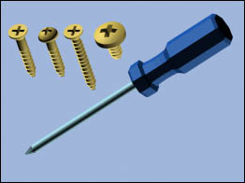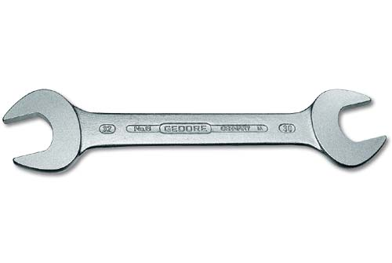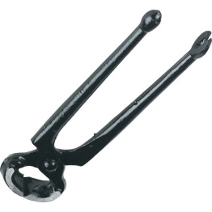

**de schroevendraaier**

**het gereedschap**

**de sleutel**

**de nijptang**

**VLL kern 9: het gereedschap**

**Het gereedschap:** werktuig om dingen mee te maken

**De nijptang:** gereedschap waar je iets tussen kunt knijpen

**De sleutel:** gereedschap waarmee je iets los of vast kunt draaien

**De schroevendraaier:** gereedschap waarmee je schroeven los of vast kunt draaien